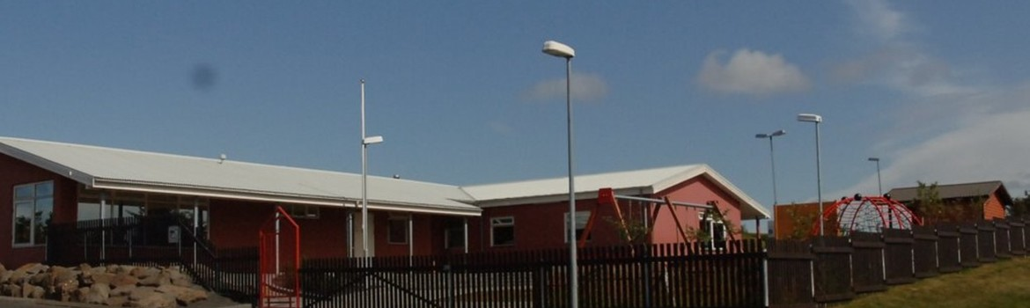
Foreldrafélag- Lundaból
Efni: Fundargerð
Dags.: 21.11.18
Viðstaddir: Björg Helga Geirsdóttir, Rakel Svansdóttir (formaður), Stefanía Ósk Ágústsdóttir (gjaldkeri), Íris Rut Sigurbersdóttir. Pétur Örn

Málefni fundar:
Val á gjaldkera foreldrafélags
- Stefanía Ósk er útnefnd gjaldkeri foreldrafélagsins með þremur atkvæðum.
Jólagjöf
- Vasaljósin eru á góðu verði í Rúmfatalagernum og ætlar Stefanía að panta þau og starfsfólkið ætlar að merkja ljósin hverju barni og afhenda á jólaballinu 14. des. Allir sáttir
Sveitaferð
- Rakel fékk tilboð í rútur í sveitina en hafði ekki fjöldan síðan í fyrra. Þurfum að fá þrjár 60 manna rútur, dýrt spaug en vonandi getur foreldrafélagið staðið undir þeim kostanaði.
- Sveitaferð verður miðvikudaginn 8.maí kl. 8 til rúmlega 13. Björg er búin að panta sveitina.
Jólasveinar
- Jólaball verður föstudaginn 14.dessember kl. 9-11. Búið að panta jólasvein og Björg er í sambandi við hann
Aðventukaffi
- Aðventukaffi verður haldið 6.desember kl. 15 til 16:30. Fengum tilboð frá Kökulist og eru piparkökuhjörtun á tæplega 500 stykkið. Björg ætlar að setja upp pöntunarblað svo foreldrar geti skrifað sig á ef þeir vilja kaupa auka hjörtu. Gott væri ef meðlimir foreldrafélagsins gætu mætt fyrr og aðstoðað við að setja upp. Leikskólinn ætlar að kaupa flórsykur, matarlit, kökuskraut og borða.
Næsti fundur foreldrafélagsins verður í febrúar 2019

